**Navicat Premium** 是一个可多重连接的数据库管理工具，它可让你以单一程序同時连接到 MySQL、SQLite、Oracle 及 PostgreSQL 数据库，让管理不同类型的数据库更加方便。最重要的是它不用装Oracle客户端。下边简单介绍一下Navicat Premium连接oracle客户端的方法。

如果你的机器已经装有 Oracle 数据库的话，那很简单，Navicat Premium可以直接连接到 Oracle 。

如果没装，那 Navicat 会提示你需要安装 Oracle 客户端，如果不是必要，**千万别装 Oracle 客户端**，先不说它的块头很大，有四五百兆，装完后你很难卸载干净。

根据 Navicat 官方的文档，其实**只需要下载 Oracle 的 Instance Client 即可**。这个包只包含一些 dll 文件，无需安装解压即可。

要根据不同的 Oracle 版本来下载 Instance Client 的版本，对应关系如下：

Oracle 9i 或者更新的版本，需要使用 Instance Client 11 这个版本  
Oracle 8 和 8i 用 Instance Client 10 版本。

另外必须注意的时候，只能下载 32 位版本，因为 Navicat 不支持 64 位的版本，另外要下载 Basic 版本 (40M)，而不是 Basic Lite 版(11兆)，因为 Basic Lite 版不支持中文，连接的时候会告诉你服务器端的编码不被支持。

[下载 Oracle Instance Client](http://www.oracle.com/technology/software/tech/oci/instantclient/htdocs/winsoft.html): http://www.oracle.com/technetwork/cn/database/features/instant-client/index-092699-zhs.html

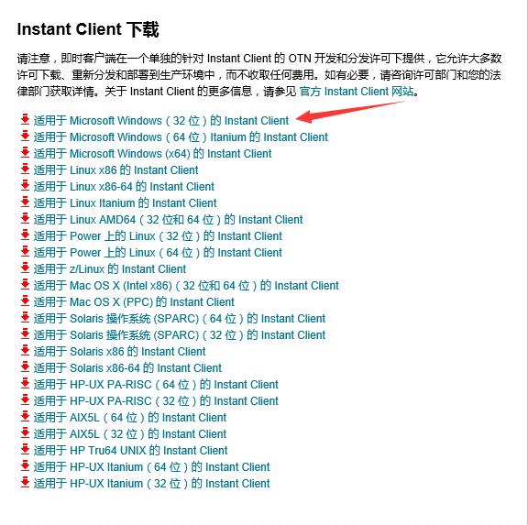

下载完毕后解压到任意一个目录，然后打开 Navicat -> 工具 -> 选项 -> OCI ，如下图所示：

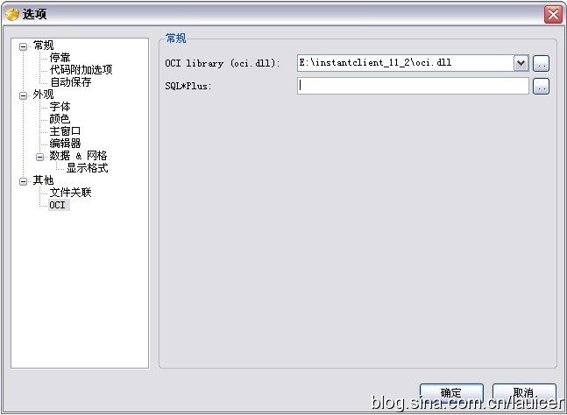

在 OCI library 地方选择解压的目录下的oci.dll文件，确定后即可。

接下来就是新建一个 Oracle 连接，注意连接类型必须选择 Basic，否则你就又要搞很多配置文件。

如下图所示：

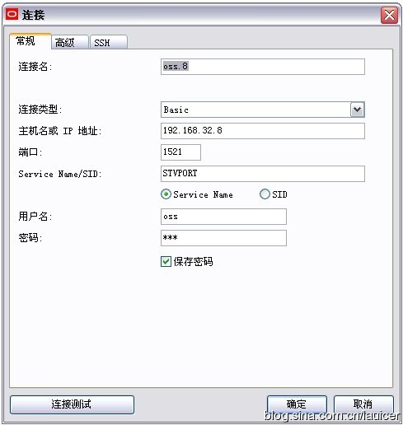

最后，**Navicat Premium**  下载地址：

<http://download.navicat.com/download/navicat9_premium_cs.exe>

注册码：NAVC-N7T9-WG9L-7U9B

PS:2011-7-8，Service Name和SID的区别，如下图所示：

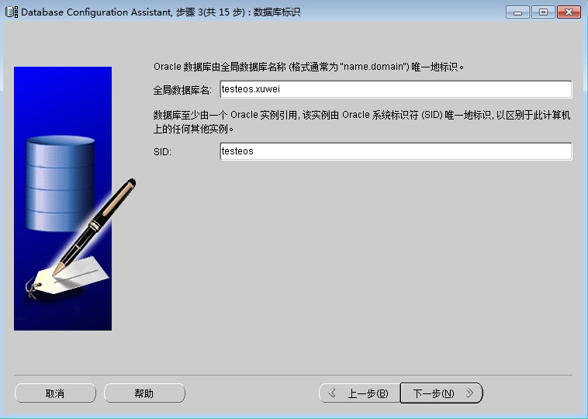

全局数据库名：testeos.xuwei对应的是navicat中的Service Name

SID：testeos对应的是navicat中的SID。SID和Service Name不区分大小写。